Lunes
03
de Mayo

Tercero de Primaria
Educación Socioemocional

Acompáñame a ver esta Alegre historia

Aprendizaje esperado: Explica la intensidad de las emociones relacionadas con la alegría y cómo las puede aprovechar para el bienestar propio y de los demás.

Énfasis: Explica la intensidad de las emociones relacionadas con la alegría y cómo las puede aprovechar para el bienestar propio y de los demás.

¿Qué vamos a aprender?

Aprenderás a explicar la intensidad de las emociones relacionadas con la alegría y como las puedes aprovechar para el bienestar propio y de los demás.

¿Qué hacemos?

En la sesión de hoy tenemos 4 historias en donde la protagonista será la alegría.

- Video de la Alegría.
https://youtu.be/jxT5rDLJnlc

Veras a la alegría de diferentes formas, así que debes estar atento a reconocerla para cada una de las historias.

Entre estas emociones se hablará del Alivio, que suena siempre así: (cierra los ojos) ¡fiuuuuuu! el regocijo, que suena así: (ríe falsamente). El deleite así (con un suspiro) (respira y suspira) y, por último, la euforia (piensa, se incomoda) en fin, estas son emociones que acompañan a la alegría en diferentes momentos de nuestra vida.

Ahora quiero mostrarte este hermoso dibujo que representa la primera de nuestras historias. En la cual veremos una hermosa iniciativa y el comienzo de una gran acción que tuvo este increíble ser humano. ¡Acompáñenme a ver la primera alegre historia!

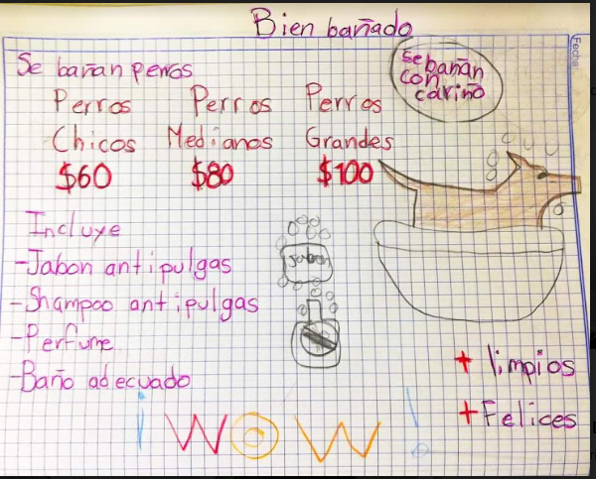

Jonathan Oziel, desde la ciudad de Monterrey, un niño de 7 años que nos conmovió con una noble acción.

Esta extraordinaria historia sigue conmoviéndonos en toda la extensión de la palabra.

Es importante explicar la intensidad de las emociones que se están manifestando, en este caso puedo notar 2 integrantes de la familia de la alegría: alivio y regocijo.

El alivio es una sensación de tranquilidad que siente una persona cuando sus preocupaciones disminuyen después de haber estado sintiendo alguna molestia o incluso dolor. En el caso de Jonathan y su familia, él siente alivio al ayudar en casa, y así puede aportar un granito de arena a la tranquilidad familiar.

Por otro lado, el regocijo es una acción que permite expresar tranquilidad y gozo, es decir, nos hace disfrutar algo que estamos haciendo, así como Jonathan experimenta esta emoción cuando realiza su trabajo con cariño, entusiasmo y amor.

Ahora me gustaría saber cuándo has sentido alivio o regocijo. ¿Puedes pensar en algo que hiciera que sintieras alguna de esas maravillosas integrantes de la familia de la alegría?

Es momento de ir a nuestra segunda historia alegre. ¡Vayamos a conocerla!
Las huellas de una viajera

Yo soy una viajera y me encanta estar en lugares donde pueda conectar mi mente con la naturaleza, esto me produce bienestar, porque me permite tener sensaciones agradables en mi cuerpo.

Además, me hace sentir como una niña otra vez, porque me siento en libertad total, puedo correr, subir árboles, jugar con las piedras, volar un papalote y cuando llevo a mi animal de compañía mucho mejor, ya que nos divertimos de lo lindo.

Los sentidos como la audición, la visión y el olfato me permiten deleitarme con todas las maravillas que existen en la naturaleza.

Escuchar: El sonido de las aves que musicalizan la armonía de un bosque, el caer de una cascada que golpetea con ritmo, las olas del mar en su vals del vaivén, el tronar de las hojas secas en otoño que cruje con cada paso que doy.

Observar: Un amanecer que ilumina poco a poco el inicio de un nuevo día, el color de las flores que pintan un paisaje amistoso, la claridad del agua de los ríos que nos muestra el fondo rocoso, la luna sobre una montaña que ilumina una noche fría, el verde de un bosque y el hermoso paisaje de un desierto.

Oler: El delicado aroma de un pino, el olor a tierra mojada después de una lluvia, la fragancia del cempasúchil y otras hermosas flores que perfuman mi caminar.

Al experimentar todas estas sensaciones con los sentidos, despierta en mí la felicidad y puedo sentir bienestar.

No cabe duda que el viajar produce emociones que te permiten disfrutar de las situaciones más sencillas.

Cada persona se deleita a su manera; algunos al escuchar música, ver una película, leer un libro o efectivamente, cuando tenemos contacto con la naturaleza, nuestro cerebro procesa información que los sentidos le proporcionan y nos producen satisfacción.

El deleite es una sensación agradable que es activada por medio de los sentidos y nos vincula con el exterior, además, nos hace interactuar con todo lo que nos encanta.

La intensidad de esta emoción dura el tiempo que tus sentidos te permiten disfrutar y se queda en tu memoria de tal forma que puedas volver a esa emoción cada vez que quieras tan solo al recordarla. Cuando te sientas triste o enojado puedes volver a esa emoción placentera y sentirte mejor, ¡usando tus recuerdos!

Es momento de pasar a la siguiente historia con una exitosa Chef que nos dice que a través de las acciones las personas pueden ser felices, ¡Veamos por qué!

¡Hola! Soy la chef Angie y no sólo me dedico a preparar comida y postres deliciosos, también escribo recetas que seguro te van a encantar.

Me apasiona cocinar, es algo que disfruto mucho y me causa mucha felicidad cuando comparto esto con todas las personas.

Así que hoy les compartiré una receta que pueden aprovechar para obtener muchos beneficios, como el bienestar propio y el de los demás. ¡Se trata de la receta de la Alegría!

Ingredientes:
Diversión, Felicidad, Optimismo, Sonrisas, Amor, Sentido del humor, Confianza, Comunicación, Empatía.

Los ingredientes que vamos a necesitar son: Diversión, Felicidad, Optimismo, Sonrisas, Amor, Sentido del humor, Confianza, Comunicación, Empatía.

Y la preparación es muy sencilla.

Primero, busca soluciones creativas para los problemas y úntale en beneficio propio y de los demás.

Después, mezcla diversión, felicidad y buen sentido del humor hasta obtener una masa firme de muchas sonrisas.

Cuando tengas lista la masa, abrázala con mucho amor y espolvorea confianza y empatía hacia los demás.

Para terminar, coloca todos los ingredientes en el horno de la comunicación y así obtendrás alegría para un mal día.

Con esta receta te aseguro que podrás ser feliz todos los días. ¡Listo! Síganme para más recetas.

Si logramos llevar cada uno de los ingredientes, seguro algo maravilloso ocurrirá al unirlos.

Sin duda cuando disfrutas lo que más te gusta hacer puedes experimentar sentimientos de felicidad. ¡Ser feliz es hacer lo que te gusta!

Compartir tu trabajo con las demás personas causa mucha satisfacción personal y puede impulsar o motivar a otras personas a descubrir qué es lo que más les apasiona.

¡Así que ya lo sabes! Comparte lo que más te gusta y verás cómo inspiras a los demás.

Sin lugar a dudas hoy aprendiste muchísimo de cómo aprovechar la alegría desde diferentes puntos de vista o perspectivas. ¡Qué casos tan llenos de alegría nos acompañaron el día de hoy!

Los deportes son una de las cosas que más alegría trae a las personas. El alivio de cuando el portero detiene el balón. El regocijo de un gol, la alegría de las porras, el deleite de ver la ola en el estadio.

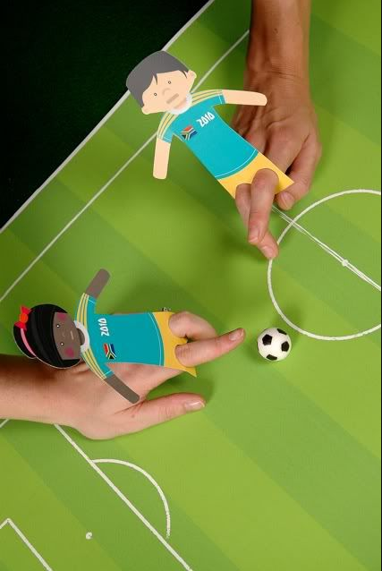

Te invito a que leas la siguiente narración de un partido de futbol. Equipo Ale: Pedro y Valentina / Equipo Gría: Juanita y Marco.

- Hoy nos encontramos en un partido de fútbol muy emocionante; los equipos Ale y Gría ya están en la cancha y el marcador está 2 a 2 es un empate, hasta el momento.

- Estoy muy emocionada por saber cuál de los dos equipos será el campeón de la liga ESE. Cada uno de ellos ha dado todo lo mejor, las tribunas enloquecen de alegría en un suspiro de suspenso.

- ¡Y comienza el encuentro! Juanita tiene la posesión del balón, manda un pase filtrado entre la defensa que ha estado imparable. Marco tiene la pelota y sale el Pedro, quien le quita el balón. El equipo Ale tiene balón ahora, el equipo Gría toma sus posiciones nuevamente.

- El portero despeja la pelota y llega a Valentina quien la conduce a toda velocidad; está imparable y nadie lo alcanza. La tribuna está de pie, se muestra eufórica. ¡Niñas y niños estamos en la recta final! ¿Será que el equipo Ale sea el campeón? Valentina manda pase a Pedro el delantero, la gente grita “¡Pedro, Pedro, Pedro!”, resuena este recinto deportivo.

- Pedro manda pase a Valentina, remata y pega en el travesaño ¡Uuuuuuuuh! este error le costará caro al equipo, ¡No puede ser!

- Marco del equipo Gría recupera la posición del balón sale jugando por la banda derecha del campo, manda un pase largo hasta el otro lado de la cancha, el balón regresa a Juanita. Avanza y manda un pase bombeado; Marco está cerca del área, remata y ¡Gol! ¡Gol! ¡Gol! todo el equipo salta de Alegría, corren a festejar este gran triunfo. La tribuna estalla en gritos, abrazos y saltos. ¡Esta fue una gran victoria! Los dos equipos lo hicieron muy bien.

- ¡Uf! Esto estuvo cardiaco. ¡Gracias por acompañarnos!

Qué buena narración, llena de muchas emociones por parte de los dos equipos, me contagiaron esa euforia que se vivió desde la tribuna.

Aquí vemos un claro ejemplo de la representación de la Euforia, ¿Se dieron cuenta de la intensidad con la que se expresa? Hasta puede contagiarse.

La euforia es un estado intenso de optimismo y sensación de bienestar o alegría intensa que se manifiesta al mundo exterior. Nos da la fuerza para lograr algo.

Por ejemplo, en el caso de los equipos, la euforia los mantenía en constante competencia para dar lo mejor de ellos y así lograr el resultado a favor de su equipo.

Sin embargo, la euforia es algo que debe regularse porque en ocasiones puede provocar tomar decisiones apresuradas.

¡Qué alivio! Ya pudimos cubrir a todas las integrantes de la familia de la alegría. ¡Regocijémonos!

Hoy en “Acompáñenme a ver esta Alegre historia”, lograste experimentar la intensidad de la familia de la Alegría y te diste cuenta que cada una tiene beneficios para uno mismo y para los demás.

El Reto de Hoy:

Yo te invito a que planees junto con los integrantes de tu familia algunas actividades en las que puedan experimentar diferentes intensidades de la alegría. Salir a la naturaleza, jugar un juego de mesa, contar chistes, jugar deportes. Anota en tu diario la intensidad que sientes en cada actividad. ¡Recuerda siempre cuidarte, usar cubrebocas y mantener la sana distancia!

Si te es posible consulta otros libros y comenta el tema de hoy con tu familia.

¡Buen trabajo!

Gracias por tu esfuerzo.

Para saber más:
Lectura

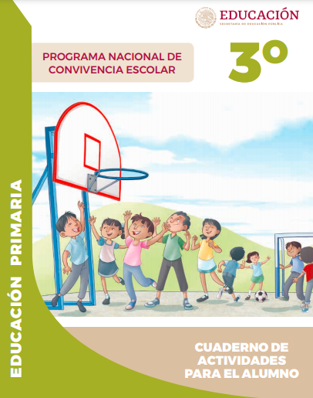
https://www.gob.mx/cms/uploads/attachment/file/533114/3o_Cuaderno_PNCE_2019.pdf

